Урок Мужества
29.11.2019 года в МАОУ СОШ № 62 прошёл Урок Мужества, при участии общества «Совета ветеранов» и активистов территориальных центров Колобовой Надежды Васильевны, Колобовой Любовь Анатольевны и Севостьяновой Светланы Федоровны.
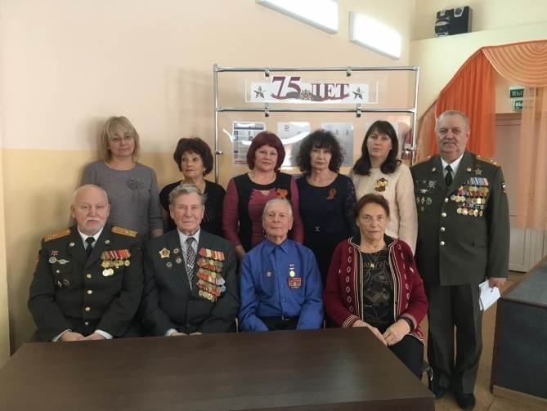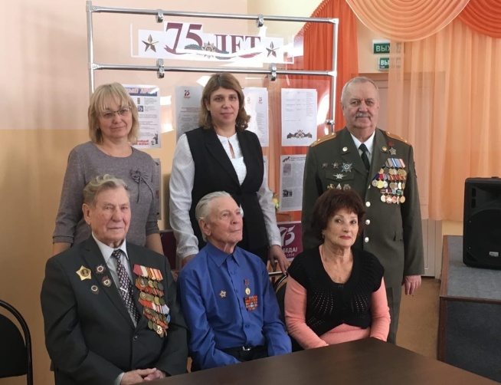
Есть события, значение которых не тускнеет от неумолимого бега времени и которые не стираются из памяти людей. Напротив, временной разрыв с возрастающей силой подчеркивает их величие и определяющую роль в мировой истории. Любовь к истории и культуре родного края, воспитывает в человеке чувство патриотизма.
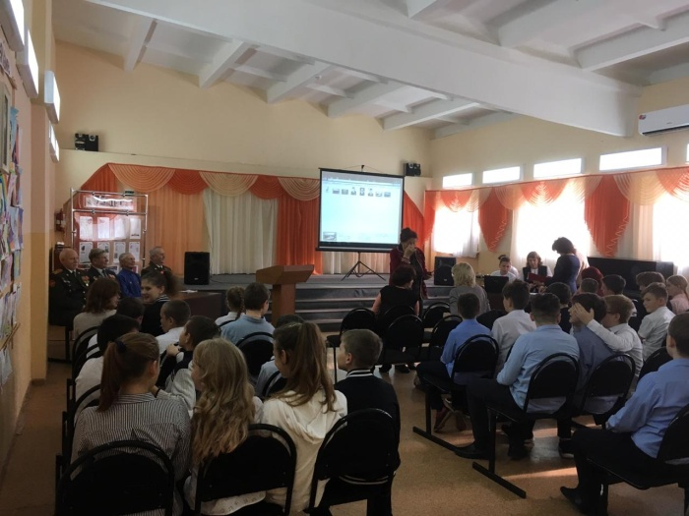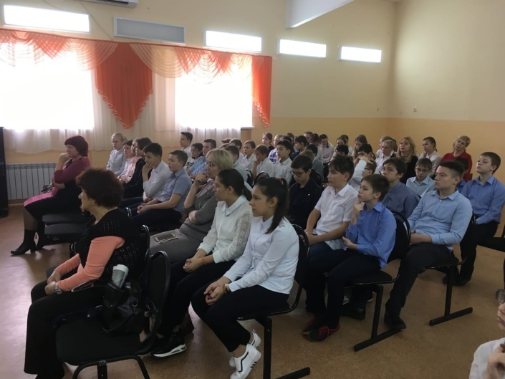
Воспитание патриотизма достаточно многогранная и сложная задача, требующая ответственного отношения и достаточно квалифицированные педагогические кадры. Школа выступает одним из важнейших институтов развития патриотического мировоззрения в жизни современного человека, дающая необходимый базис для дальнейшего развития личности.
Цель нашего мероприятия заключалась в формировании у школьников нравственного идеала и воспитании патриотических качеств через изучениегероизма советских людей в годы Второй Мировой войны и личного знакомства с ветеранами ВОв, которые делились воспоминания о событиях тех лет.
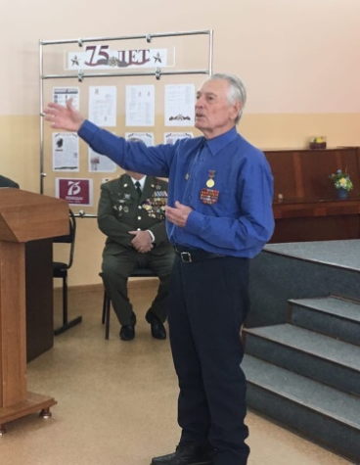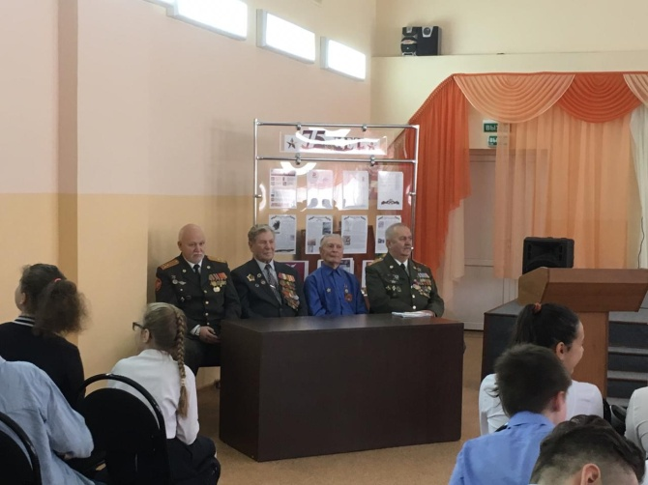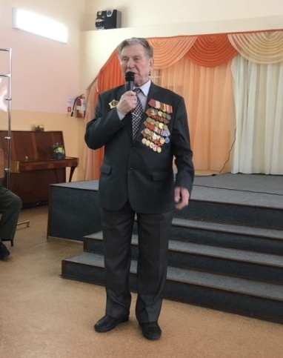
Отечественная война – это уже история, но история, которая никогда не будет забыта. Ещё живы люди, которые не понаслышке знают, что такое война, бомбёжки, смерть. Они приходят к нам, рассказывают истории о своей войне – маленькие кусочки общей боли.
Наш урок мужества почтили своим присутствием: ветеран Великой Отечественной войны, полковник в отставке Болучевский Серафим Иванович; ветеран Великой Отечественнойвойны, подполковник в отставке Пушкарёв Александр Михайлович; зам.председателя Калининского Совета ветеранов, полковник в отставке, участник боевых действий в Чечне и Афганистане Морозов Владимир Васильевич; ветеран Вооруженных Сил, полковник в отставке, участник боевых действий в Афганистане Катасонов Александр Иосифович.
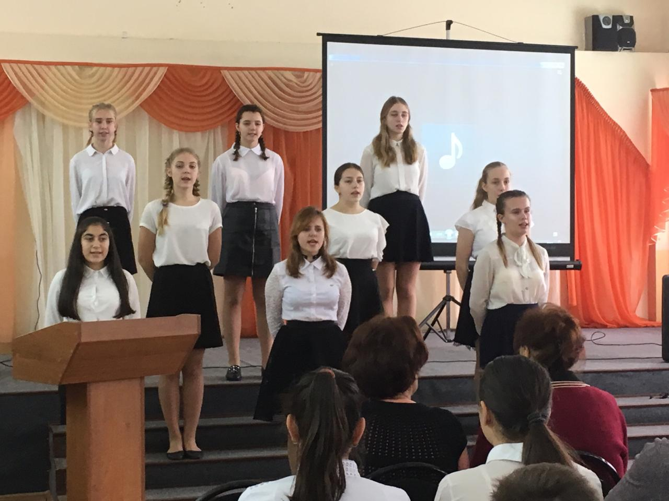
Отдать дань уважения героям Второй Мировой войны и участникам боевых действий в Чечне и Афганистане поспешили воспитанники школьного ансамбля «Музыкальная капель», исполнившие военную песню «Посвящение офицерам».
Память о событиях, произошедших в годы Великой Отечественной и локальныхвойн, неподвластна времени, бережно хранимая и передаваемая из поколения в поколение, она переживает века: это не просто свойство человеческого сознания сохранять следы минувшего, память – это связующее звено между прошлым и будущим.

